无名组新缀一则：合27231+合28573

首都师范大学文学院 莫伯峰

A:合27231（佚88、京人726）
B:合28573（京人2005）
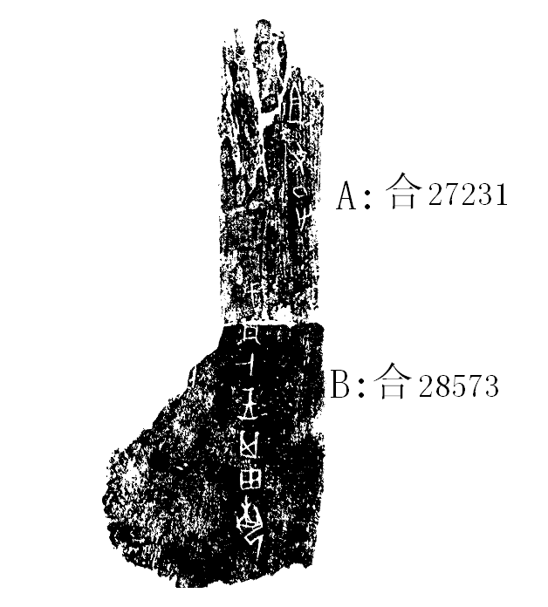
释文及说明：
（1）戊子卜：王其田夙
（2）祖乙，又正。
A、B两版皆为无名类左支卜字体，边缘相缀基本密合，且有残字“子”可相拼合，故我们怀疑应可缀合，二者现皆藏于京都大学人文科学研究所，期待收藏单位能对实物加以验证。
（本缀合曾得到黄天树师指导，在此表示感谢！）

“夙”字，从沈培说，参其《说殷墟甲骨卜辞的“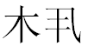”》，载《原学》第三辑75至110页，中国广播电视出版社，1995年版。

